生活中的语文——看电影学写作

电影的特点：直观性、通俗性、故事性，用画面讲故事。
文学的特点：描述性、通俗性、故事性，用文字讲故事。

“电影同文学的相近在于电影通过情节反映相似世界的一切关系。”
——《银幕的剧作》苏联·弗雷里赫

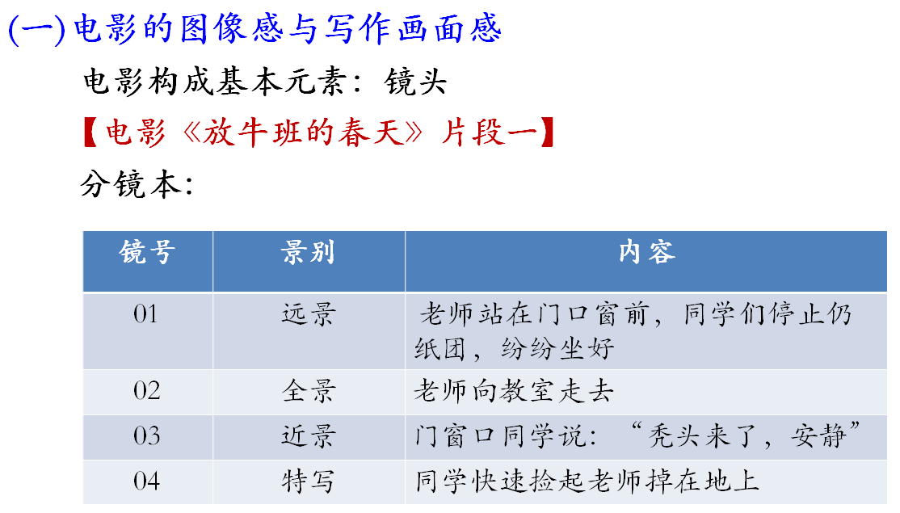

《从百草园到三味书屋》中先生读书的片段分析
人们便一个一个陆续走回去；一同回去，也不行的。

他有一条戒尺，但是不常用，也有罚跪的规则，但也不常用，普通总不过瞪几眼，大声道：“读书！”

于是大家放开喉咙读一阵书，真是人声鼎沸。

有念“仁远乎哉我欲仁斯仁至矣 ”的，有念“笑人齿缺曰狗窦大开”的，有念“上九潜龙勿用”的，有念“厥[jué]土下上上错厥贡苞茅橘柚”的……

先生自己也念书。
后来，我们的声音便低下去，静下去了。

只有他还大声朗读着：“铁如意，指挥倜傥，一坐皆惊呢；金叵罗，颠倒淋漓噫，千杯未醉嗬……”

我疑心这是极好的文章，因为读到这里，他总是微笑起来，而且将头仰起，摇着，向后面拗

过去，拗过去。
必杀1：
从不同的人物视点去写，多角度、全方位写出人物的活动。做到旁观者不“轻”

(二)电影镜头中的音响效果与听觉描写
电影是画面和声音综合的艺术。
【电影《放牛班的春天》片段二】

人物描写：视觉＋听觉
“……一语未了，只听后院中有人笑声说：“我来迟了，不曾迎接远客！”黛玉纳罕道：“这些人个个皆敛声屏气，恭肃严整如此，这来者系谁，这样放诞无礼？”

点评：曹雪芹以“未见其人，先闻其声”的方式写王熙凤出场时的情景。从王熙凤出场的一开始就突出了她与众人的不同，以及她独特的性格特征。

【电影《放牛班的春天》片段三】
黑屏：未知、悬念、探求
声音：喧闹、城市、事故、躁动

例文：
“噔噔噔……”一阵急促的脚步声深夜的楼道里显得格外的刺耳。我将耳朵贴在门上，努力地听吸取外面的声响，只听那阵“噔噔噔”渐行渐远，越来越弱，像是飘到楼上去了。
忽然，在一声巨大的关门声之后，“噔噔噔……”脚步声竟然更加急促地向我袭来，随着它越来越近，越来越近，我赶紧捂住耳朵，一下子蹲了下来。战战兢兢地倚着门，直到那“恶魔”飘出楼道。

门开了。”—— “吱——门开了。”
“录音机发出难听的声音。”——“录音机发出嗞嗞哑哑的声音，像一把钝锯割着我的耐心。”
他们开始有意识的用细节描写来代替象“难堪、痛苦极了”这样大而化之的语言表达。

必杀2：从声音写起，使用“未见其人先闻其声”来营造悬念，吸引读者；写作时经常问自己：“这个部分能从声音的角度怎么写？”

(三)电影镜头中的特写与细节描写
特写：摄像机贴近拍摄对象时拍下的镜头。这种镜头只显示事物的局部，给人强烈而又清晰的视觉冲击。
目的：突出事物状态，展示人物内心世界。

细节描写：对人物动作、语言、神态、心理、外貌以及自然景观、场面气氛等细小环节或情节的描写。
目的：突出事物状态、环境特征，营造气氛，展示人物内心世界。

【电影《放牛班的春天》片段四】
细节描写——神态
本以为我会大脑空白从而淡定的等着卷子传到我手上，但是看到老师抱着卷子走到教室里来的时候我就有种嗓子里有异物的焦灼感，看着桌子上的小黑点脑子里迅速的转着这两天临时抱佛脚的复习内容，只不过大多和这门考试没什么关系。
老师在点卷子，我下意识的看看周遭的同学，大家表情各异却都有紧张的神色，我觉得浑身的肌肉都绷得紧紧的。我把铅笔袋拉开检查着自己的文具是否齐全，心里却想着，兜里那本语文书不会让老师误认为我作弊吧？

细节描写——动作
他挪行的步伐突然停住了，低头往下看了看—那是一只破旧干瘪的易拉罐，在风中咔咔作响，夹杂着淤泥静静地贴在光滑发亮的马路上。他怔了怔，停顿了一下，渐渐地弯下他瘦弱的背部，伸出那双干瘪得像树枝般的手，小心翼翼地，一颤一颤地捧起它。他手里紧紧地拽着那只易拉罐，几乎是紧贴着胸膛，然后一步一步地，严肃地向前走去。他看到了垃圾箱，眼里透出如释重负的神色，轻轻地，郑重地将它放进垃圾箱里，然后带着满足的心情，拖着瘦弱的身躯，渐渐地渐渐地，消失在朦胧的雨中。

必杀3：将动作和神态分解成细碎的组成部分，然后一一进行细致的描绘，并且描绘同一个神态或动作的语句要在两句以上。

本讲知识点总结
㈠电影的图像感与写作画面感
必杀1：从不同的人物视点去写，多角度、全方位写出人物的活动。做到旁观者不“轻”。
㈡电影镜头中的音响效果与听觉描写
必杀2：从声音写起，使用“未见其人先闻其声”来营造悬念，吸引读者；写作时经常问自己：“这个部分能从声音的角度怎么写？”
㈢电影镜头中的特写与细节描写
必杀3：将动作和神态分解成细碎的组成部分，然后一一进行细致的描绘，并且描绘同一个神态或动作的语句要在两句以上。

